**周测培优卷2**

**大数的改写与近似数的能力检测卷**

一、我会填。(每空2分，共26分)

1．含有两级的数，应该先读(　　)级，再读(　　)级。

2．9个亿、6005个万和40个一组成的数是(　　　　　)，读作(　　　　　　　　　　　)，省略万位后面的尾数约是(　　　)，省略亿位后面的尾数约是(　　　)。

3．一个五位数减去1后就是四位数，这个五位数是(　　　　)。

4．一个七位数，它的最高位上是5，万位上是9，千位上是4，个位上是1，其余各位上都是0，这个数写作(　　　)，读作(　　　　　)，省略万位后面的尾数约是(　　　)。

5．8C:\Users\Administrator\Desktop\陈孟晓\4R好卷\4R好卷\H框.tif964≈9万，C:\Users\Administrator\Desktop\陈孟晓\4R好卷\4R好卷\H框.tif里最小可以填(　　)；

8C:\Users\Administrator\Desktop\陈孟晓\4R好卷\4R好卷\H框.tif5976000≈8亿，C:\Users\Administrator\Desktop\陈孟晓\4R好卷\4R好卷\H框.tif里最大可以填(　　)。

6．下图算盘表示的数是(　　　)。

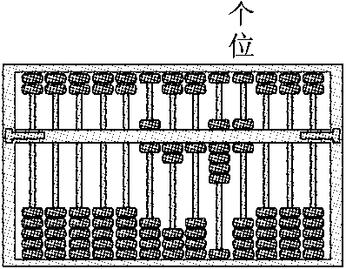

二、我会辨。(每题2分，共6分)

1．每级末尾不管有几个0，都只读一个零。 (　　)

2．一个物体也没有，用0表示，因此，0不是自然数。 (　　)

3．9千多的数一定大约是1万。 (　　)

三、我会选。(每题2分，共6分)

1．把297000000改写成用“万”作单位的数是(　　)。

A．297万 B．29700 C．29700万

2．下面的数中，最接近10亿的是(　　)。

A．九亿九千万　 B．十亿九千万 C．十亿零一万

3．一个数省略万位后面的尾数约是10万，这个数最大是(　　)。

A．99999 B．104999 C．95000

四、按要求解决。(共36分)

1．把下面横线上的数改写。(每题6分，共12分)

“神舟十一号”每小时约飞行28000000米。(改写成用“万”作单位

的数)

_____________________________________________

太湖是我国五大淡水湖之一，面积约为2400000000平方米。(改写成用“亿”作单位的数)

______________________________________________

2．先写出横线上的数，再省略亿位后面的尾数，写出它们的近似数。(每题4分，共12分)

(1) 2016年全国粮食总产量约为六亿一千六百二十四万吨。

写作：____________≈________

(2) 截至2016年9月底，中国移动客户总数达十三亿一千六百万户。

写作：____________≈________

(3)《2014年世界人口状况报告》预测：到2050年印度的人口将达到十六亿一千四百万人，成为世界第一人口大国。

写作：____________≈________

3．写出下面各数，再省略亿位后面的尾数，求出近似数。(每题4分，共12分)

七亿零五百九十九万五千七百零三

写作：______________≈________

九亿七千零二十万

写作：______________≈________

二十八亿九千八百万

写作：______________≈________

五、我会灵活解决问题。(共26分)

1．下面是李老师到某办公用品商场购买办公用品的收据，请计算出相应的金额，再用计算器验算一下。(8分)

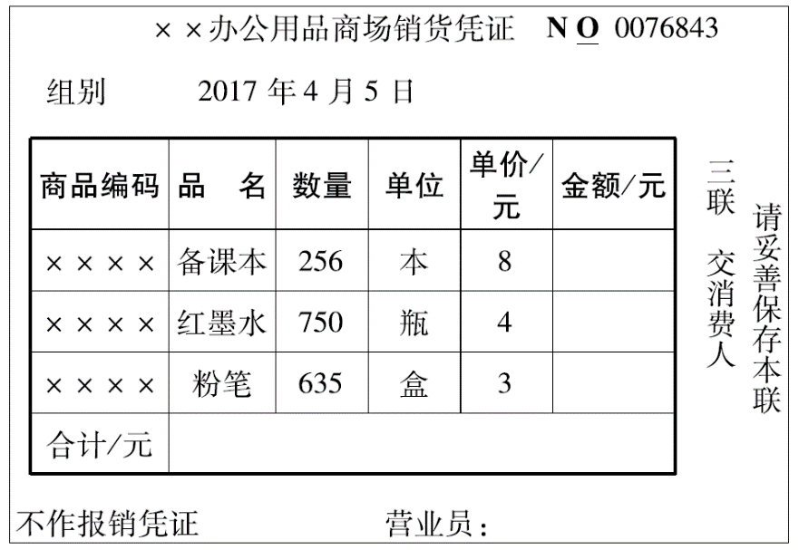

2. 我会推理。（每空2分，共6分）

小明写作业时不小心把墨水洒在了爸爸的名片上，小明只记得这个电话号码是一个七位数，其中有一个数字是4，并且这个号码省略万位后面的尾数约等于600万。

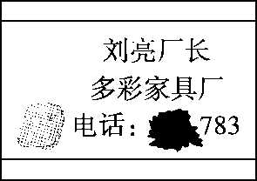

（1）看图可知，墨水遮住了（　　）个数字，其中有一个数字是（　　）。

（2）你推理出这个电话号码是（　　　　　　　　　　）。

3. 用计算器计算前面三道题，再根据规律写出后面三道题的得数。（每题1分，共6分）

19＋9×9＝

118＋98×9＝

1117＋987×9＝

11116＋9876×9＝

111115＋98765×9＝

1111114＋987654×9＝

4. 我会巧算。（6分）

12＋14＋16＋18＋82＋84＋86＋88

**答案**

一、1.万　个

2．960050040　九亿六千零五万零四十 96005万　10亿

3．10000

4．5094001　五百零九万四千零一　509万

5．5　4　6. 62196

二、1.×　2.×　3.×

三、1.C　2.C

3．B　【点拨】在“舍”中产生最大数，因此千位是4；又紧扣关键词“最大”，因此百位、十位、个位都是9。

四、1.2800万　24亿

2．(1)616240000　6亿

(2)1316000000　13亿

(3)1614000000　16亿

3．705995703　7亿

970200000　10亿

2898000000　29亿

五、1. 2048　3000　1905　6953(验算略)

2．(1)4　4　(2)6004783

【点拨】因为有一个数字是4，再结合另一条件省略万位后面的尾数约是600万，说明4不可能在百万位、十万位、万位，那么4只能在千位，所以万级只能是600。

3．100　1000　10000　100000　1000000 10000000

4．　12＋14＋16＋18＋82＋84＋86＋88

＝(12＋88)＋(14＋86)＋(16＋84)＋(18＋82)

＝400

【点拨】观察数据特点和运算特征，运用“配对凑整百”能简算。